Положение об экзамене по информатике за курс 8 класса.
Цель данного экзамена – проверка знаний, умений и навыков учащихся за курс 8 класса.
Ориентировочное время проведения – конец мая.
Длительность – 1 час (60 минут).
Экзамен по информатике состоит из трёх частей:
- теория (в том числе и вычисления) – 10 задач
- практика (работа в Excel) – 3 задания;
- Программирование на ЯП Python- 1 задача.
В случае не сдачи хотя бы 1 блока – экзамен считается не сдан полностью!
Теория (вычисления)
№ задания | Элементы содержания,  проверяемые в задании | Умения, проверяемые в задании | Количество баллов | Форма | Ресурсы
1 | Системы счисления. | Умение выполнять арифметические операции в различных СС. Совершать переходы от одних оснований СС в другие. | 1 | Выражение | https://inf-ege.sdamgia.ru/test?theme=320  https://inf-oge.sdamgia.ru/test?theme=23  https://inf-ege.sdamgia.ru/test?theme=347
2 | Системы счисления. | Умение определять основание СС. | 1 | Задача | https://informatika.shkolkovo.net/catalog/sistemy-schisleniya-slozhno/nahozhdenie-osnovaniya-sistemy-schisleniya
3 | Представление и восстановление чисел. | Умение представлять и восстанавливать целые и вещественные числа. | 1 | Задача. | https://murnik.ru/predstavlenie-chisel-v-kompjutere
4 | Кодирование символьной информации. | Умение вычислять объём информации, используя формулы, переходы между единицами измерения. | 1 | Задача. | https://inf-ege.sdamgia.ru/test?theme=350
5 | Кодирование графической информации | Умение вычислять по формуле битовую глубину, количество цветов в палитре; определять объём изображения. | 1 | Задача | https://inf-ege.sdamgia.ru/test?theme=250
6 | Кодирование звуковой информации. | Умение вычислять объём аудио файла, переходить между единицами измерения информации. | 1 | Задача. | https://inf-ege.sdamgia.ru/test?theme=229
7 | Формульная зависимость в графическом виде | Умение работать с табличным процессором, формулами. Выявлять закономерности. | 1 | Задание | https://inf-oge.sdamgia.ru/test?theme=5
8 | Организация компьютерных сетей. Адресация. | Умение определять IP адрес, либо адрес сети, либо маску по входным значениям. | 1 | Задача | https://inf-ege.sdamgia.ru/test?theme=345  https://inf-ege.sdamgia.ru/test?theme=253
9 | Анализ алгоритма. | Умение анализировать алгоритм, представленный в виде программы. Выполнять пошаговые действия (трассировку). | 1 | Задача | https://inf-ege.sdamgia.ru/test?theme=245
10 | Кибернетика, искусственный интеллект | Умение дать определение, сопоставить понятия. | 1 | Открытый вопрос | https://electrosam.ru/glavnaja/jelektrotehnika/kibernetika/  https://nsportal.ru/shkola/informatika-i-ikt/library/2015/02/24/samostoyatelnaya-rabota-kibernetika-i-upravlenie
Отметка «5» ставится за – 10-9 баллов
«4» - за 8-7 баллов
«3» - за 6– 5 баллов

Практика представлена заданием в Excel.
Пример представлен ниже.
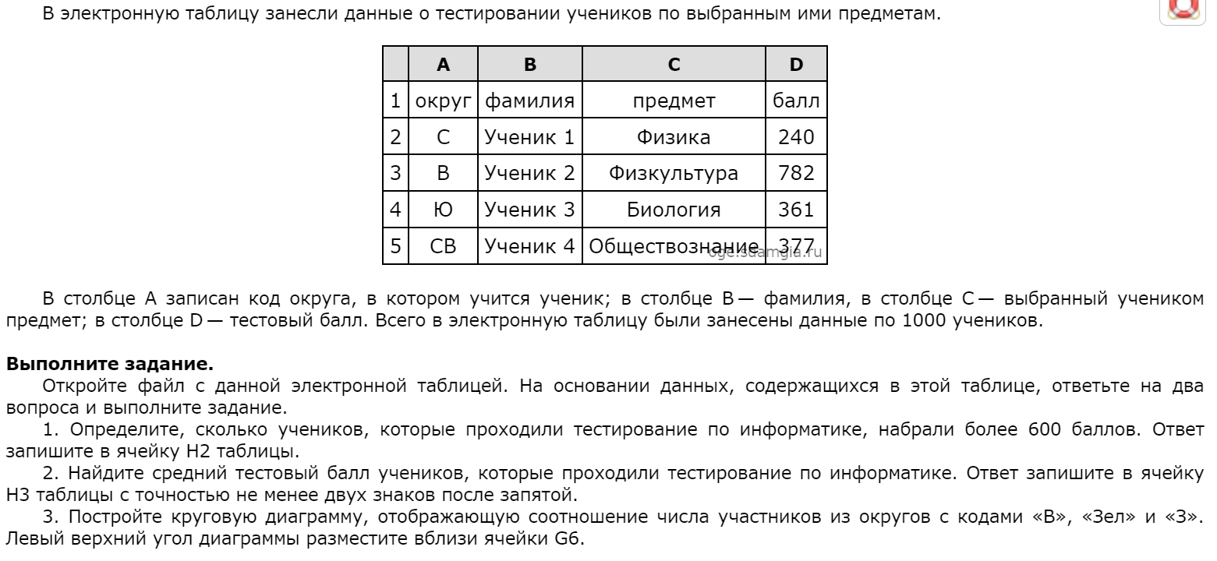
Ссылка для упражнений - https://inf-oge.sdamgia.ru/test?theme=29
Критерии оценивания:
3 верно решённых задания – «5»
2 верно решённых задания – «4»
1 верно решённое задание – «3»

Программирование на ЯП Python.
В билет будет размещена одна из задач, которая высылается Вам на дом, в качестве домашнего задания.
https://docs.google.com/document/d/1UXb6QqcQ75YXast_LMQYQ_arWp_7tXeTQVs62iuEGtE/edit?usp=sharing

Оценивается в 5 баллов.
Критерии оценивания программирования
«5» - работа выполнена верно, без ошибок. Оформление кода соответствует общепринятым требованиям. Работа на компьютере производилась по правилам техники безопасности.
«4» - работа выполнена с 1-2 незначительными ошибками. Логика и алгоритм решения верны, но синтаксические ошибки допущены.
«3» - Логика и алгоритм решения верны, но существует множество синтаксических и логических ошибок в написании кода программы.
«2» - неверный алгоритм решения задачи. Нарушена логика решения.

Экзамен считается сдан, если все три блока выполнены хотя бы на отметку «3». Среднее арифметическое, в пользу ученика, есть отметка за экзамен весом в 50 баллов.

